Сообщение от 29.09.2023 г.
о возможном установлении публичного сервитута

В соответствии с п. 3 ст. 39.42 Земельного кодекса Российской Федерации администрация городского поселения Игрим информирует о рассмотрении ходатайства Акционерного общества «Югорская региональная электросетевая компания» (АО «ЮРЭСК») об установлении публичного сервитута в целях строительства объекта: «Строительство ЛЭП 6-0,4 кВ ориентировочной протяженностью 0,420 км для электроснабжения Блочно-модульной котельной по ул.Быстрицкого 9, в пгт.Игрим, Березовского р-на», в отношении:
- земельного участка с кадастровым номером: 86:05:0324059:3 (37 кв.м.).
- земельного участка с кадастровым номером: 86:05:0324051:1 (3 кв.м.).
- земельного участка с кадастровым номером: 86:05:0324044:8 (179 кв.м.).

Графическое описание местоположения границ публичного сервитута:
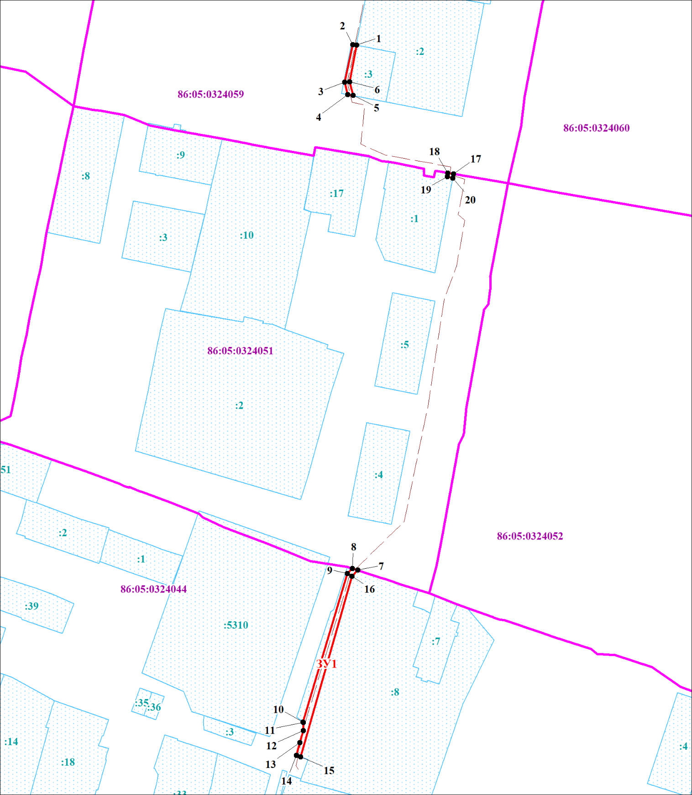
Заинтересованные лица в течение тридцати дней со дня опубликования настоящего сообщения могут ознакомиться с поступившим ходатайством об установлении публичного сервитута и прилагаемым к нему описанием местоположения границ публичного сервитута по адресу: пгт.Игрим, ул.Губкина, 1, кабинет №8, в рабочие дни с 09 -00 до 17-00 часов (перерыв с 13-00 до 14-00 часов).
Правообладатели земельных участков, если их права не зарегистрированы в Едином государственном реестре недвижимости, в течение тридцати дней со дня опубликования настоящего сообщения могут подать заявление об учете их прав (обременений прав) на земельный участок с приложением копий документов, подтверждающих эти права (обременения прав), с указанием почтового адреса и (или) адреса электронной почты.
Данное сообщение о поступившем ходатайстве об установлении публичного сервитута размещено на официальном сайте муниципального образования городское поселение Игрим в информационно-телекоммуникационной сети «Интернет» по адресу: www.admigrim.ru.

